ΕΚΔΗΛΩΣΕΙΣ–ΔΡΑΣΤΗΡΙΟΤΗΤΕΣ
ΚΑΘΗΜΕΡΙΝΗ ΕΚΔΟΣΗ
ΔΕΛΤΙΟ ΤΥΠΟΥ

Αρωματικά-Φαρμακευτικά Φυτά και Χρήσεις τους για Παραγωγή Φυτικών Προϊόντων
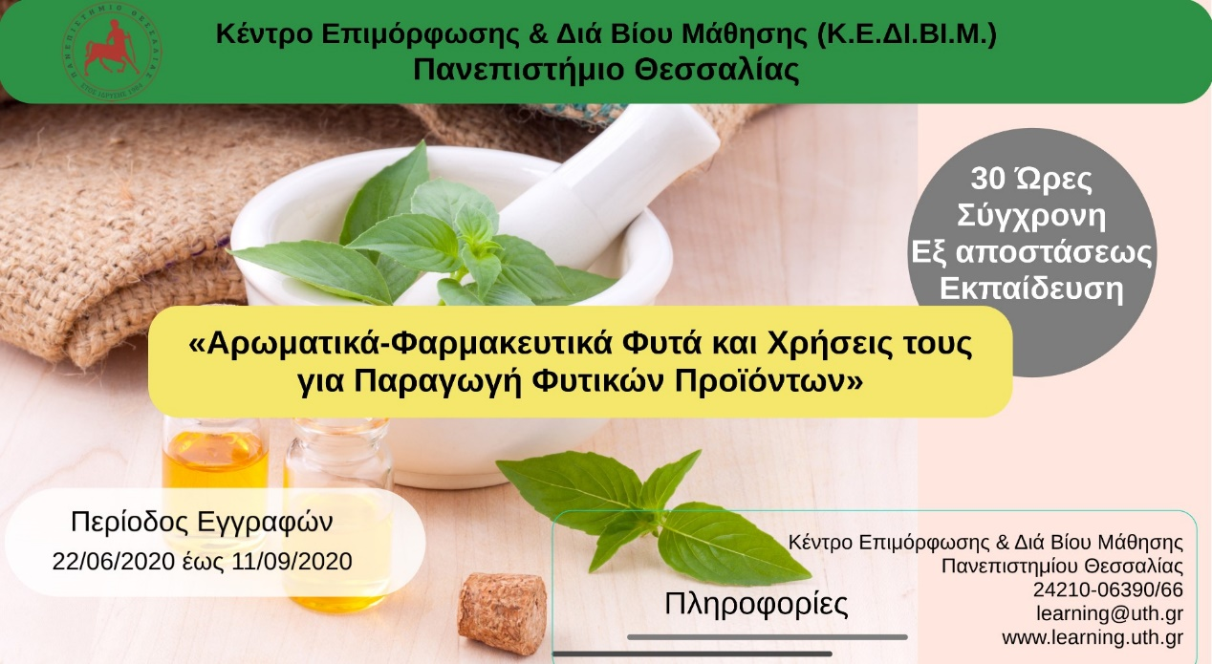
To Κ.Ε.ΔΙ.ΒΙ.Μ. του Πανεπιστημίου Θεσσαλίας σας καλωσορίζει στο νέο αυτοχρηματοδοτούμενο επιμορφωτικό πρόγραμμα "Αρωματικά-Φαρμακευτικά Φυτά και Χρήσεις τους για Παραγωγή Φυτικών Προϊόντων" με επιστημονικά υπεύθυνη την κα. Ελένη Βογιατζή.
Το πρόγραμμα απευθύνεται σε :
- Νέους αγρότες – επιχειρηματίες που επιθυμούν να γνωρίσουν τις δράσεις των Α.Φ.Φ.,
- Γεωπόνους, Τεχνολόγους Γεωπόνους, Τεχνολόγους Τροφίμων, Χημικούς και νέους επιχειρηματίες,
- Κάθε ενδιαφερόμενο που επιθυμεί να αποκτήσει σχετικές γνώσεις.

📌 Επιμόρφωση διάρκειας 2 μηνών
📌 Έναρξη Επιμόρφωσης: 21/09/2020
➡️Πληροφορίες: http://learning.uth.gr/?p=6338
☎️24210-06390/66
📧learning@uth.gr

